ТЕРРИТОРИАЛЬНАЯ ИЗБИРАТЕЛЬНАЯ КОМИССИЯ
ВОЛХОВСКОГО МУНИЦИПАЛЬНОГО РАЙОНА
ЛЕНИНГРАДСКОЙ ОБЛАСТИ

РЕШЕНИЕ

02 октября 2023 года |  | № 22
г. Волхов

Об определении схемы многомандатных избирательных округов
по выборам депутатов совета депутатов
муниципального образования Новоладожское городское поселение
Волховского муниципального района Ленинградской области

В соответствии с пунктами 2, 4, 8 статьи 18 Федерального закона от 12 июня 2002 года № 67-ФЗ «Об основных гарантиях избирательных прав и права на участие в референдуме граждан Российской Федерации», частью 5 статьи 9 областного закона от 15 марта 2012 года №20-оз «О муниципальных выборах в Ленинградской области», руководствуясь частью 3 статьи 10 Устава муниципального образования Новоладожское городское поселение, территориальная избирательная комиссия Волховского муниципального района, решила:
1. Определить схему пяти многомандатных избирательных округов и графическое изображение схемы пяти многомандатных избирательных округов по выборам депутатов совета депутатов муниципального образования Новоладожское городское поселение Волховского муниципального района Ленинградской области согласно приложению 1,2.
2. Направить настоящее решение в совет депутатов муниципального образования Новоладожское городское поселение Волховского муниципального района Ленинградской области для утверждения.
3. Контроль за исполнением настоящего решения возложить на председателя территориальной избирательной комиссии Волховского муниципального района Поликарпову О.Н.
4. Разместить настоящее решение на официальном сайте территориальной избирательной комиссии Волховского муниципального района в информационно-телекоммуникационной сети «Интернет».

Председатель ТИК
Волховского муниципального района Поликарпова О.Н.

Секретарь ТИК
Волховского муниципального района Юганова А.Н.

Приложение №1
к решению территориальной
избирательной комиссии
Волховского
муниципального района
от «02» октября 2023 г. № 22

Схема
многомандатных избирательных округов
по выборам депутатов совета депутатов
муниципального образования Новоладожское городское поселение
Волховского муниципального района Ленинградской области

Количество избирателей в муниципальном образовании – 6407
Количество многомандатных избирательных округов – 5
Количество мандатов – 10

Новоладожский двухмандатный избирательный округ № 1:
Количество избирателей в округе – 1274
Количество мандатов в округе - 2
Описание двухмандатного избирательного округа № 1
В границы избирательного округа входят деревни: Дубно, Сумское, Лигово, Кивгода и часть территории города Новая Ладога в границах: от западной границы земельного участка дома № 69 по ул. Креницы на восток по южному берегу Ладожского озера до левого берега реки Волхов, далее на юг по левому берегу реки Волхов до д.45 по пр. Карла Маркса, далее на юг вдоль западной границы производственной территории ОАО «Новоладожская рыбная компания» по наб. Ладожской Флотилии, д.43, до пересечения с наб. Ладожской Флотилии, далее на запад за домами 39 и 37 по пр. Карла Маркса до земельного участка д.35 по пр. Карла Маркса, далее на запад до пересечения с пр. Карла Маркса, далее на юг по пр. Карла Маркса до д.44 по пр. Карла Маркса, далее на запад между домами 44 и 46 по пр. Карла Маркса, далее за домами №№ 8, 10а, 12, 12а по ул. Володарского до ул.1 Мая, далее пересекая ул. 1 Мая на запад за домами №№ 16/12, 18, 20, 22, 24 до пересечения с пер. Кузнечный, далее огибая территории производственных баз ОАО «Новоладожская кожгалантерейная фабрика» и ОАО «Новоладожская судоремонтная компания» до ул. Новая Слобода, далее по правому берегу Староладожского канала до западной границы участка дома № 18 и д.53 по ул. Новая Слобода, далее на север, пересекая Новоладожский канал до исходной точки.
В границах деревень: Дубно, Сумское, Лигово, Кивгода;
улиц: Креницы, массив Креницы, Калинина, Шкиперская, Северная, Новый канал, Луначарского, Октябрьская, Зеленая, Старый канал, Пескова, Коммунальная, Новая Слобода, Гражданская, Гагарина, Урицкого, Володарского; Можжевеловая;
переулков: Озерный, Колхозный, Загородный, Кооперативный; проспекта Карла Маркса (дома 37, 39, 41, 43, 46, 54, 56, 58, 60).

Новоладожский двухмандатный избирательный округ № 2:
Количество избирателей в округе – 1258
Количество мандатов в округе - 2
Описание двухмандатного избирательного округа № 2
В границы избирательного округа входит часть территории города Новая Ладога в границах: от д.45 по пр. Карла Маркса, далее на юг вдоль западной границы производственной территории ОАО «Новоладожская рыбная компания» по наб. Ладожской Флотилии, д.43, до пересечения с наб. Ладожской Флотилии, далее на юг за домами 42, 42а до границ земельного участка д.35 по пр. Карла Маркса, далее на запад до пересечения с проспектом Карла Маркса, далее на север по пр. Карла Маркса до пересечения с ул. Урицкого, далее на запад по ул. Урицкого, включая д.52/2, далее на юг вдоль домов 52/2, 52а, 50 до пересечения с ул. Володарского, далее на восток до пересечения с пр. Карла Маркса, далее на юг по пр. Карла Маркса до д.44 по пр. Карла Маркса, далее на запад между домами 44 и 46 по пр. Карла Маркса, далее за домами №№ 7, 9, 11, 13, 15 по ул. Ворошилова, до 1 Мая, далее на север по 1 Мая, пересекая ул. Володарского, по ул.1 Мая до д.16, огибая с севера д.16 до ул.1 Мая, далее на юг по ул.1 Мая до д.17 по ул. Ворошилова, далее на запад за домами №№ 17, 19, 25, 25а, 27 по ул. Ворошилова до пересечения с пер. Кузнечный, далее на юг по пер. Кузнечный до производственной территории ОАО «Новоладожская судоремонтная компания», включая жилые дома 14 и 12а, далее огибая производственные территории ОАО «Новоладожская судоремонтная компания» и ОАО «Новоладожская кожгалантерейная фабрика» до д.49 по ул. Пролетарский канал, далее на юг по ул. Пролетарский канал до яхт-клуба, далее на север по левому берегу реки Волхов до исходной точки.
В границах улиц: Ворошилова, 1 Мая, наб. Ладожской Флотилии, Максима Горького, Черокова, Пролетарский канал (нечетная сторона); Пионерская;
переулка Кузнечный;
проспекта пр. Карла Маркса (дома 8-52/2 (кроме д.46), дома 17-35); микрорайона «А» (дома 10, 10а, 11, 11а, 13).

Новоладожский двухмандатный избирательный округ № 3:
Количество избирателей в округе – 1279
Количество мандатов в округе - 2
Описание двухмандатного избирательного округа № 3
В границы избирательного округа входит часть территории города Новая Ладога в границах: от северной границы производственной территории ОАО «Новоладожская рыбная компания» на восток по правому берегу Староладожского канала, повернув напротив территории ОАО «Новоладожская судоремонтная компания» на юг, далее по Пролетарскому каналу до шлюзов и реки Волхов, перед д.1 по ул. Староладожская повернуть на запад и, огибая стадион вдоль канавы, до ул. Суворова, далее на север по ул. Суворова до торца д.2 микрорайона «В» на запад, включая д.1 в микрорайоне «В», далее до пересечения с ул. Суворова, затем до пересечения с пер. А. Невского, далее на запад между д.2 микрорайоне «В» и д.5 по ул. Суворова, исключая д.6 и д.7 в микрорайоне «В», между д.8 и 9 в микрорайоне «В», огибая территорию д/с «Сказка», между д.25 и д.19 в микрорайоне «В», далее на юг между д.19 и 20 в м-не «В», далее огибая д.20 на запад до ул. Ленинградская, далее вдоль гаражного массива микрорайона «В» до ул. Работниц, далее по ул. Работниц, огибая производственную территорию ОАО «Новоладожская рыбная компания» до д.25 по ул. Работниц, далее вдоль прудов (резервов) по грунтовой дороге на север до исходной точки.
В границах улиц: Песочная, Работниц, Дубовая, Парковая, Новая, Тополевая, Луговая, проезд Луговой, Ленинградская (дома 2а, 4а, 8, 10); Сосновая, Ладожская, Печатников, Суворова (дома 1, 2, 3, 4, 5, 8, 8а, 11); пролетарский канал (четная сторона);
проспекта Карла Маркса (дома 2,4);
переулков Рыбацкий, А. Невского;
микрорайонов «Рыбокомбинат», «В» (дома 1, 8, 20, 21, 22, 25).

Новоладожский двухмандатный избирательный округ № 4:
Количество избирателей в округе – 1274
Количество мандатов в округе - 2
Описание двухмандатного избирательного округа № 4
В границы избирательного округа входит часть территории города Новая Ладога в границах: от ул. Ленинградская (напротив спортивно-технического клуба ДДТ), далее на восток вдоль торцевого фасада д.20 в м-не «В», далее на север между д.20 и д.19, далее на восток вдоль дворового фасада д.19, затем между д.19 и д.25, между д.27 (д/с «Сказка») и д.26, далее за д. № 8 на север вдоль заднего фасада дома № 8 огибая с севера дом № 7, далее на юг к дому № 2 в м-не «В», далее на восток до пересечения с ул. Суворова, далее на юг по ул. Суворова до торца д.2 в м-не «В», огибая со всех сторон д.1 в мик-не «В» до пересечения с ул.Суворова, далее до пересечения с пер. Суворова, далее на запад по пер. Суворова до д.10 в м-не «В», далее между д.24 в м-не «В» и д.5 по пер. Суворова, между зданием д/с и д.17а в м-не «В», далее на юг между д.17а и 17 в м-не «В», далее на запад до ул. Ленинградская, далее на север по ул. Ленинградская до исходной точки.
В границах улицы Ленинградская, д.4;
микрорайона «В» (дома 2, 6, 7, 9, 10, 14, 15, 16, 17, 19, 24, 26, 34).

Новоладожский двухмандатный избирательный округ № 5:
Количество избирателей в округе – 1322
Количество мандатов в округе - 2
Описание двухмандатного избирательного округа № 5
В границы избирательного округа входит часть территории города Новая Ладога в границах: от д.1 по ул. Староладожская на запад между д.1 по ул. Староладожская и д.2 по ул. Пролетарский канал, огибая стадион вдоль канавы до ул. Суворова, далее на юг по ул. Суворова до пересечения с пер. Суворова, далее на запад по пер. Суворова до д.10 в м-не «В», далее между д.24 в м-не «В» и д.5 по пер. Суворова, между зданием д/с и д.17а в м-не «В», далее на юг между д.17а и 17 в м-не «В», далее на запад до ул. Ленинградская, далее на север по ул. Ленинградская до здания спортивно-технического клуба ДДТ, далее вдоль гаражного массива микрорайона «В» до ул. Работниц, далее по ул. Работниц до грунтовой дороги, включая СНТ «Нептун», далее между СНТ «Нептун» и микрорайоном «Малоэтажная застройка», далее на юг по грунтовой дороге, огибая территорию лесничества, пересекая ул. Молодежная, ул. Весенняя, ул. Лесная, включая территорию СНТ «Ивушка», далее на восток в сторону ул. Промышленная, далее на восток за производственными территориями водоочистных сооружений, ПКФ «Слана» до пересечения с ул. Суворова, далее на восток до левого берега реки Волхов, далее на север по левому берегу реки Волхов до исходной точки.
В границах улиц: ул. Суворова (дома 12-48), Садовая, Западная, Лесная, Мира, Молодежная, Староладожская, Весенняя, Рождественская, Промышленная; Ленинградская (дома 1, 3, 5, 7, 9, 11, 13, 15);
переулков: Водников; Суворова;
микрорайонов: «В» (дом 17а), «Южный» (дома 1, 2, 4, 5, 6, 7, 8, 9, 10, 11, 12, 13, 14, 15, 16, 17, 19, 20, 21, 22, 25); микрорайон «Малоэтажная застройка».
СНТ: «Нептун», «Ивушка».

Приложение №2
к решению территориальной
избирательной комиссии
Волховского
муниципального района
от «02» октября 2023 г. № 22

Графическое изображение схемы
двухмандатных избирательных округов
по выборам депутатов совета депутатов муниципального образования
Новоладожское городское поселение
Волховского муниципального района Ленинградской области

Схема Новоладожского двухмандатного избирательного округа № 1
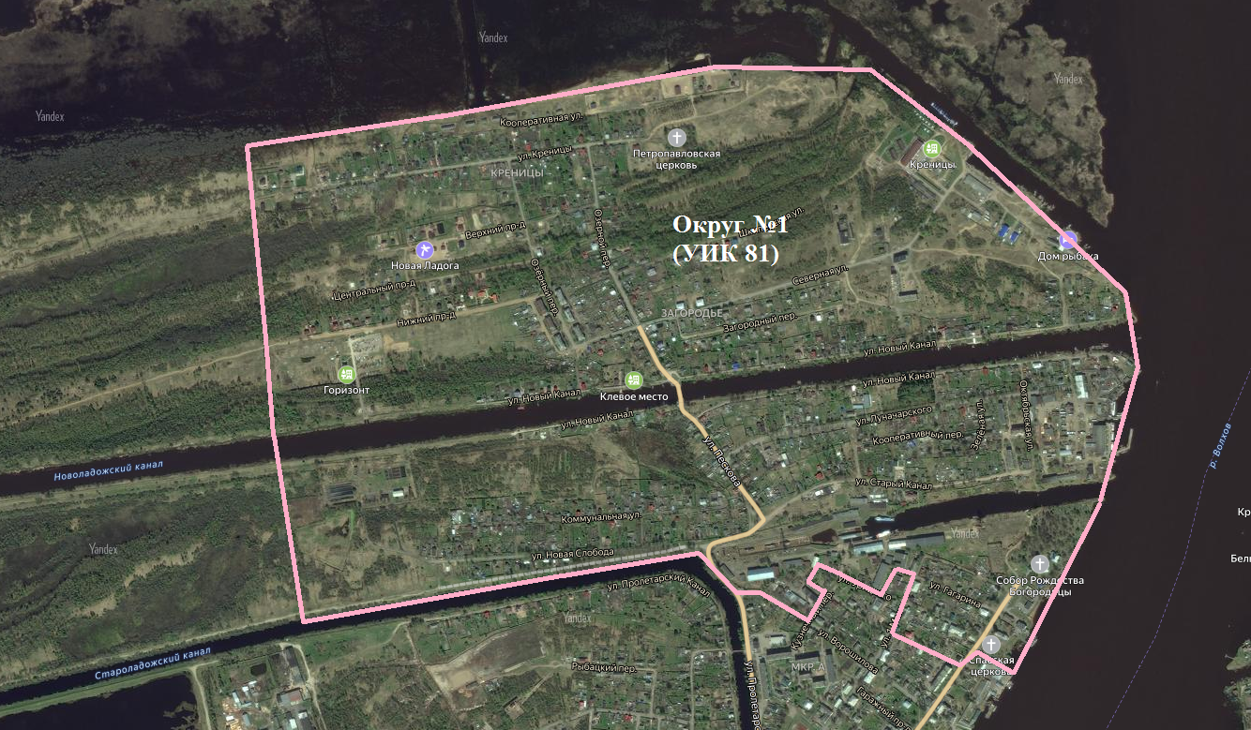

Схема Новоладожского двухмандатного избирательного округа № 2
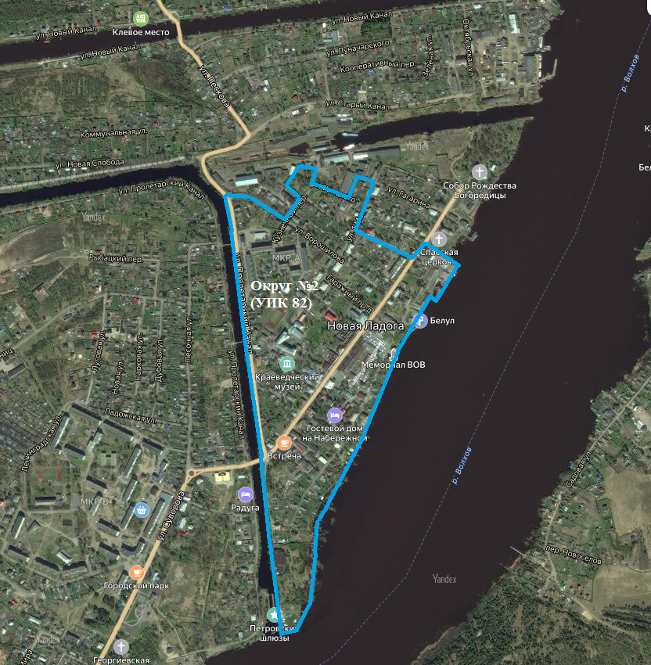

Схема Новоладожского двухмандатного избирательного округа № 3
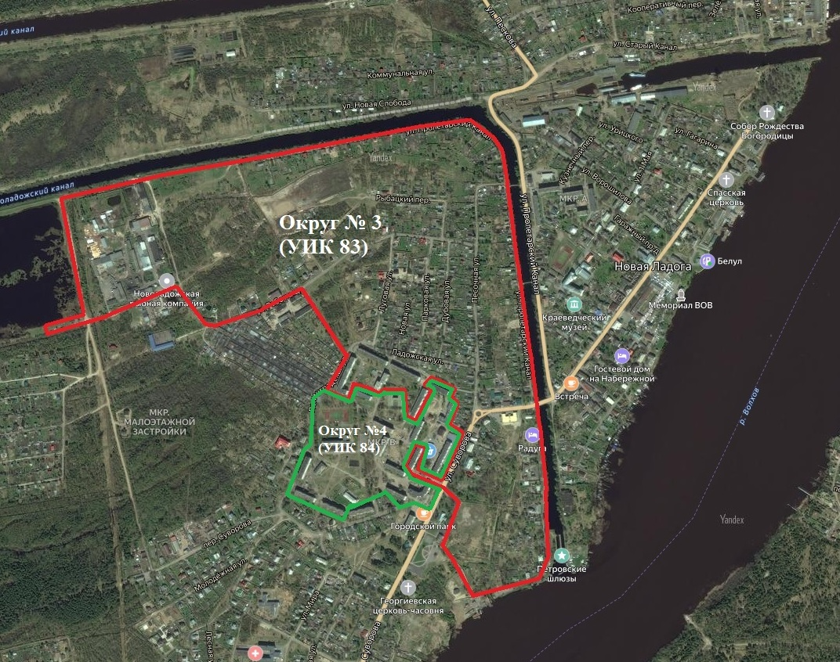

Схема Новоладожского двухмандатного избирательного округа № 4

Схема Новоладожского двухмандатного избирательного округа № 5
